Czwartek 30.04
Zadanie 1

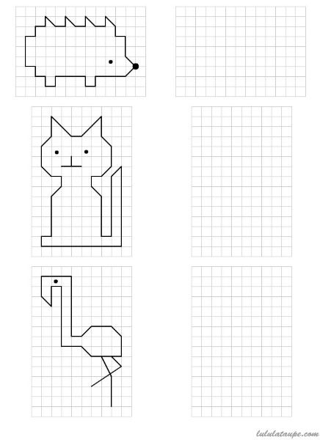

Zadanie 2
Uzupełnij brakujące liczby.
Powodzenia

